

**数据库系统第三次实验**

2020年5月4日

专业:18软件工程

班级:软件一班

姓名:严灏

学号:201830020446

# 实验三 交互式SQL 2（DML：表操作）

### 实验目的

* 1. 采用MySQL实现查询操作，包括单表查询和连接查询（如：等值连接、自然连接、自身连接、外连接和复合条件连接）的方法
  2. 采用MySQL实现数据更新
  3. 采用MySQL实现视图的定义、删除、查询与更新。

### 实验内容及要求

* 1. 在上一次实验建立的数据库**db_SPJ**中，实现以下查询：

1. 找出所有供应商的姓名和所在城市。
2. 找出所有零件的名称、颜色和重量。
3. 找出使用了供应商S1所供应的零件的工程号码。
4. 找出工程J2使用的各种零件的名称和数量。
5. 找出上海供应商供应的所有零件的零件号码。
6. 找出使用了上海供应商供应的零件的工程名称。
7. 找出供应工程J1零件的供应商号SNO。
8. 找出供应工程J1零件P1的供应商号SNO。
9. 找出供应工程J1红色零件的供应商号SNO。
10. 找出没有使用天津供应商生产的红色零件的工程号JNO。
11. 求所有有关project 的信息。
12. 求在北京的所有project 的信息。
13. 求为project（工程）J1 提供part（零件）的supplier（供应商）的号码。
14. 求数量在300 到750 之间的发货。
15. 求所有的零件颜色 / 城市对。注意：这里及以后所说的“所有”特指在数据库中。
16. 求所有的supplier-number / part-number / project-number 对。其中所指的供应商和工程在同一个城市。
17. 求所有的supplier-number / part-number / project-number 对。其中所指的供应商和工程不在同一个城市。
18. 求由北京供应商提供的零件的信息。
19. 求由北京供应商为北京工程供应的零件号。
20. 求满足下面要求的城市对，要求在第一个城市的供应商为第二个城市的工程供应零件。
21. 求供应商为工程供应的零件的号码，要求供应商和工程在同一城市。
22. 求至少被一个不在同一城市的供应商供应零件的工程号。
23. 求由同一个供应商供应的零件号的对。
24. 求所有由供应商S1 供应的工程号。
25. 求供应商S1 供应的零件P1 的总量。
26. 对每个供应给工程的零件，求零件号、工程号和相应的总量。
27. 求为单个工程供应的零件数量超过350 的零件号。
28. 求由S1 供应的工程名称。
29. 求由S1 供应的零件颜色。
30. 求供应给北京工程的零件号。
31. 求使用了S1 供应的零件的工程号。
32. 求status 比S1 低的供应商号码。
33. 求所在城市按字母排序为第一的工程号。
34. 求被供应零件P1 的平均数量大于供应给工程J1 的任意零件的最大数量的工程号。
35. 求满足下面要求的供应商号码，该供应商供应给某个工程零件P1 的数量大于这个工程被供应的零件P1 的平均数量。
36. 求没有被北京供应商供应过红色零件的工程号码。
37. 求所用零件全被S1 供应的工程号码。
38. 求所有北京工程都使用的零件号码。
39. 求对所有工程都提供了同一零件的供应商号码。
40. 求使用了S1 提供的所有零件的工程号码。
41. 求至少有一个供应商、零件或工程所在的城市。
42. 求被北京供应商供应或被北京工程使用的零件号码。
43. 求所有supplier-number / part-number 对，其中指定的供应商不供应指定的零件。
44. 向p表追加如下记录（P0,PN0,蓝）。
45. 把零件重量在15到20之间的零件信息追加到新的表p1中。
46. 向s表追加记录（s1, n2, ’上海’）能成功吗?为什么？
47. 把s、p、j三个表中的s#,p#,j#列进行交叉联接，把结果追加到spj1表中（如果只考虑下面表格中的原始数据，应该在spj1表中追加多少条记录？你是如何计算记录条数的？）。
48. 向spj表追加（s6,p1,j6,1000）本操作能正确执行吗？为什么？如果追加(s4,p1,j6,-10) 行吗？如果现在想强制追加这两条记录该怎么办？
49. 把s1供应商供应的零件为p1的所有项目对应的数量qty改为500。
50. 把qty值大于等于1000的所有供应商城市更改为‘北京’ 。
51. 把j1更改成j7，本操作能正确执行吗？为什么？如果改成j0呢？spj表中记录有何变化？为什么？
52. 把零件重量低于15的增加3，高于15的增加2。
53. 删除为j7工程供应零件的所有供应商信息（如果建立外键时没有带级联删除选项，本操作能正确执行吗？为什么？）
54. 删除p1表中所有记录。
55. 删除供应商和工程在同一个城市的供应商信息。
    1. 请为三建工程项目建立一个供应情况的视图，包括供应商代码（SNO）、零件代码（PNO）、供应数量（QTY）。针对该视图完成下列查询：
56. 找出三建工程项目使用的各种零件代码及其数量；
57. 找出供应商S1的供应情况；

尝试更改该视图的每个字段，看看会发生什么？

### 考核内容

完成以下内容：

1. 确定自己熟练掌握之后联系助教进行考核，助教将从上述操作中随机抽取4个，考核分数将登记在册，分值占比80%。
2. 完成《实验报告》，对所有的考核点进行操作说明（对应的SQL语句/操作、输出截图），分值占比20%。

由于数据在导入时用的编码是utf8mb4 而我修改的默认编码是utf8 utfmb4增加了对emoji的支持 utfmb4对查询没有影响

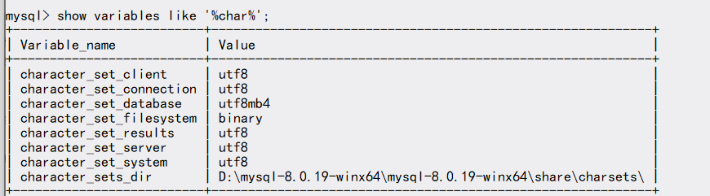

* 1. 在上一次实验建立的数据库**db_SPJ**中，实现以下查询：

1. 找出所有供应商的姓名和所在城市。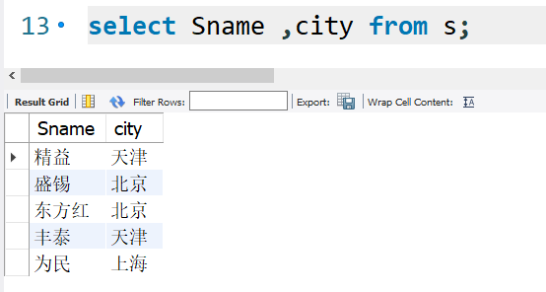
2. 找出所有零件的名称、颜色和重量。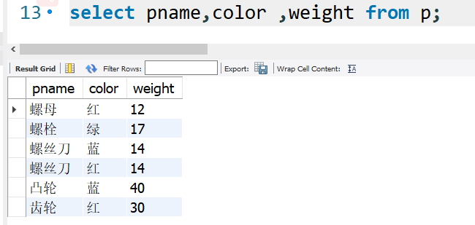
3. 找出使用了供应商S1所供应的零件的工程号码。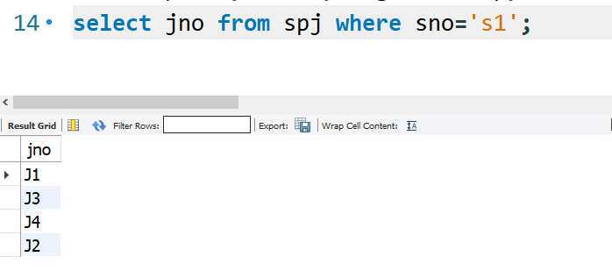
4. 找出工程J2使用的各种零件的名称和数量.

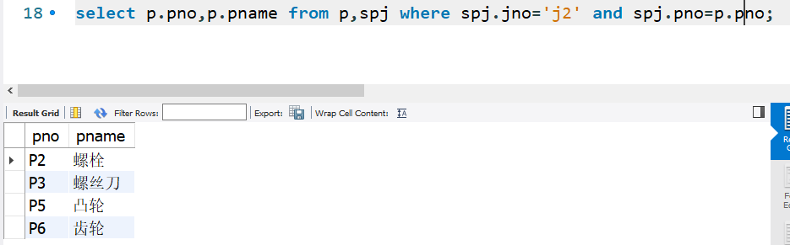

1. 找出上海供应商供应的所有零件的零件号码。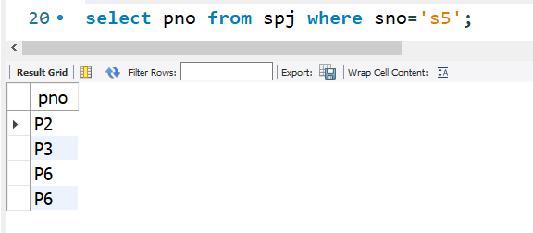
2. 找出使用了上海供应商供应的零件的工程名称。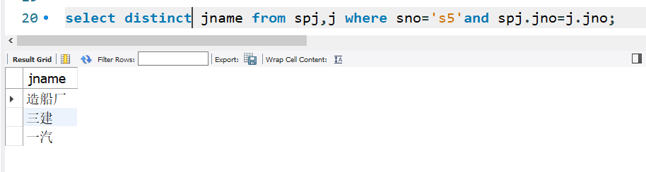
3. 找出供应工程J1零件的供应商号SNO。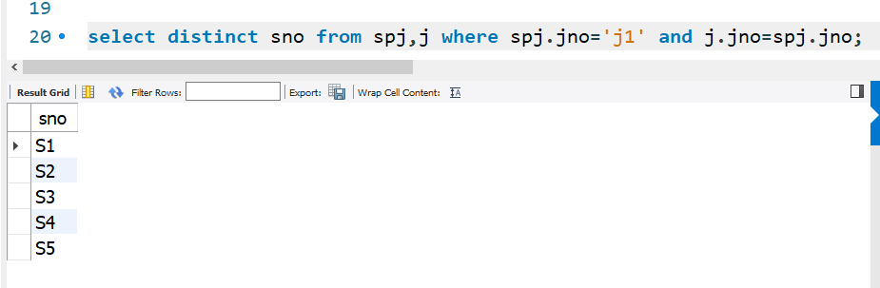
4. 找出供应工程J1零件P1的供应商号SNO。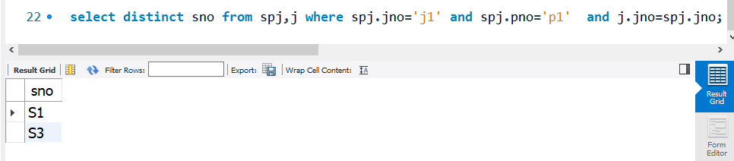
5. 找出供应工程J1红色零件的供应商号SNO。

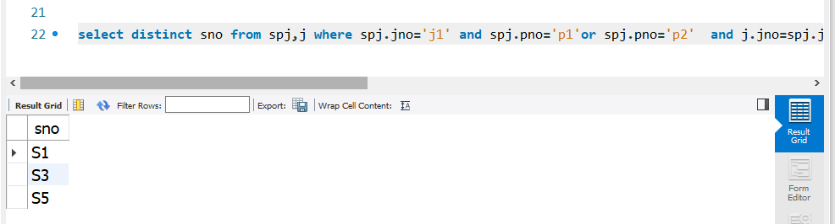

1. 找出没有使用天津供应商生产的红色零件的工程号JNO。
2. 求所有有关project 的信息。

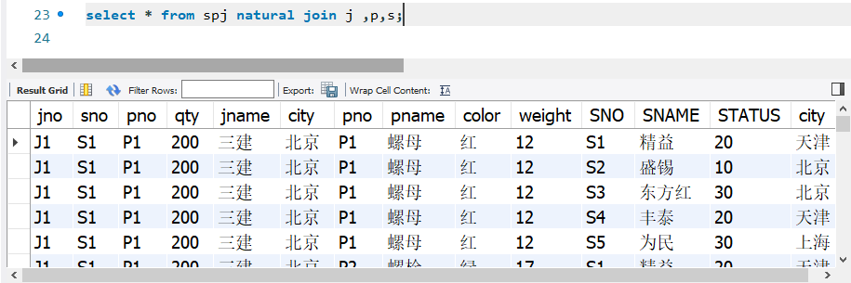

1. 求在北京的所有project 的信息。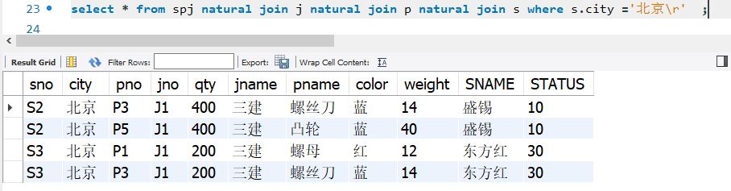
2. 求为project（工程）J1 提供part（零件）的supplier（供应商）的号码。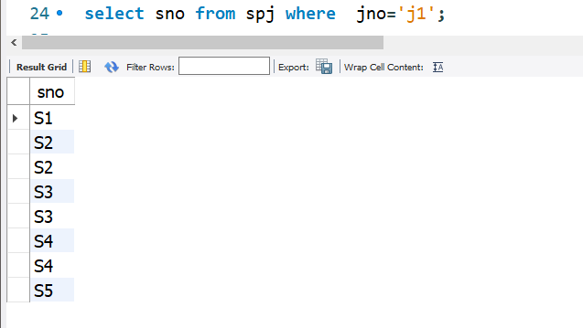
3. 求数量在300 到750 之间的发货。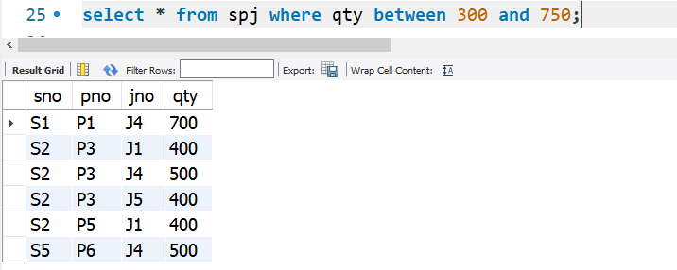
4. 求所有的零件颜色 / 城市对。注意：这里及以后所说的“所有”特指在数据库中。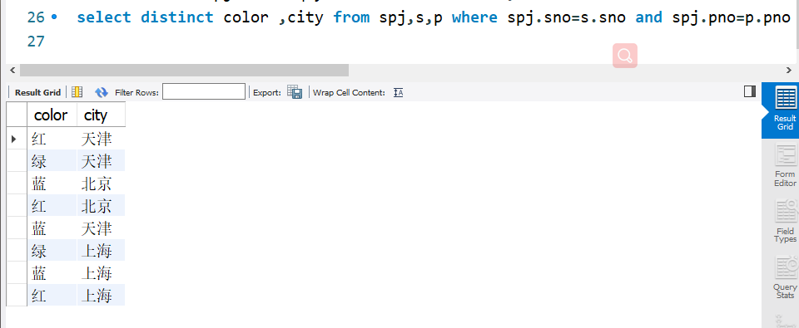
5. 求所有的supplier-number / part-number / project-number 对。其中所指的供应商和工程在同一个城市。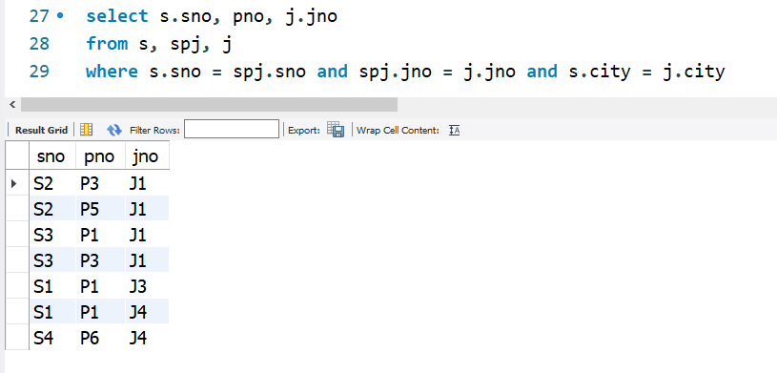
6. 求所有的supplier-number / part-number / project-number 对。其中所指的供应商和工程不在同一个城市。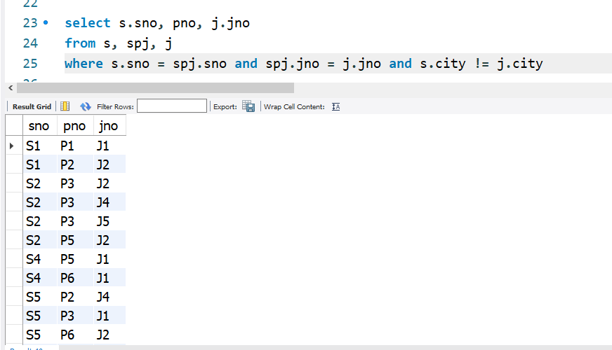
7. 求由北京供应商提供的零件的信息。

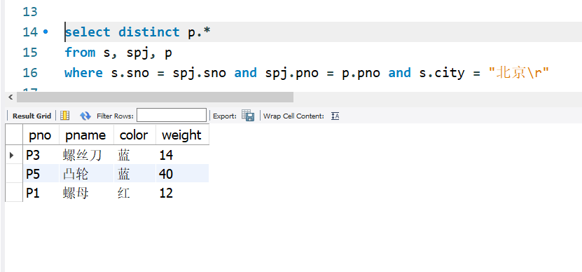

1. 求由北京供应商为北京工程供应的零件号。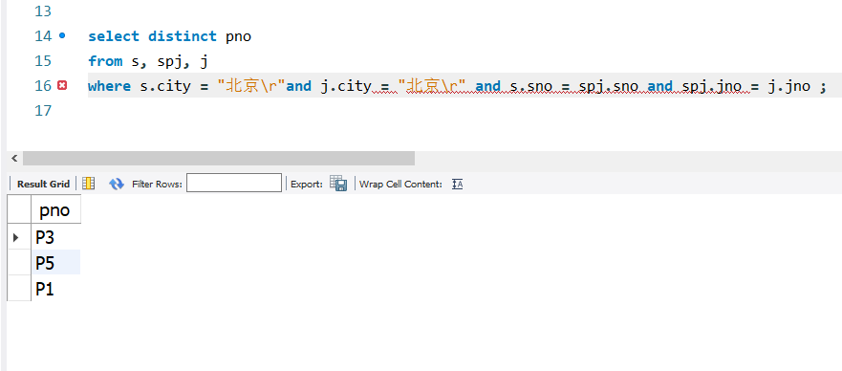
2. 求满足下面要求的城市对，要求在第一个城市的供应商为第二个城市的工程供应零件。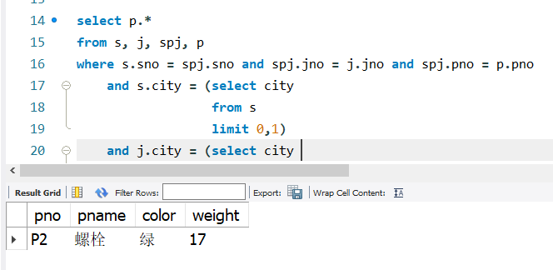
3. 求供应商为工程供应的零件的号码，要求供应商和工程在同一城市。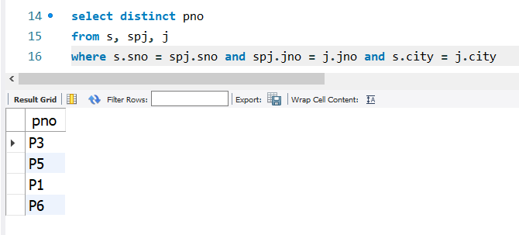
4. 求至少被一个不在同一城市的供应商供应零件的工程号。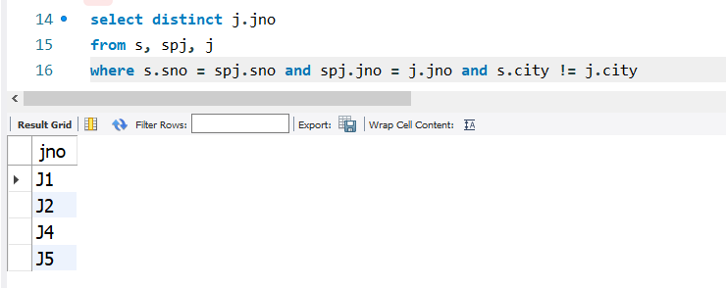
5. 求由同一个供应商供应的零件号的对。

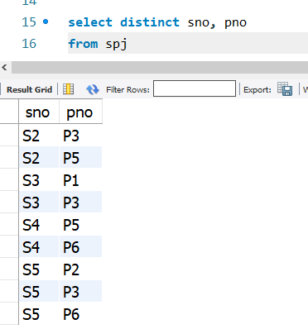

1. 求所有由供应商S1 供应的工程号。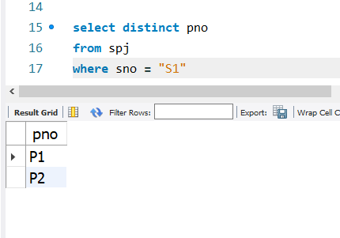
2. 求供应商S1 供应的零件P1 的总量。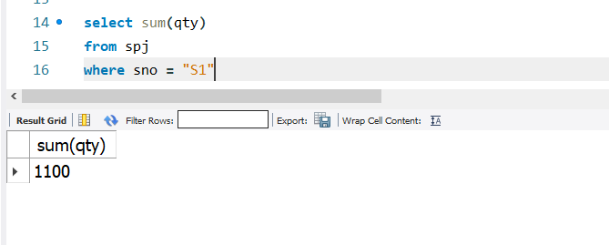
3. 对每个供应给工程的零件，求零件号、工程号和相应的总量。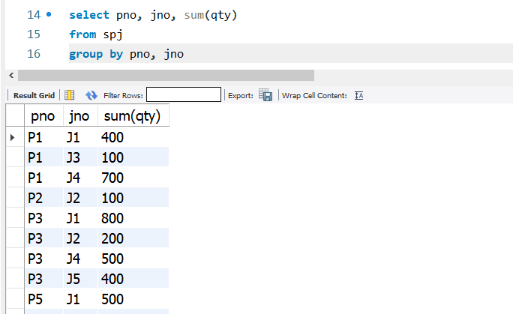
4. 求为单个工程供应的零件数量超过350 的零件号。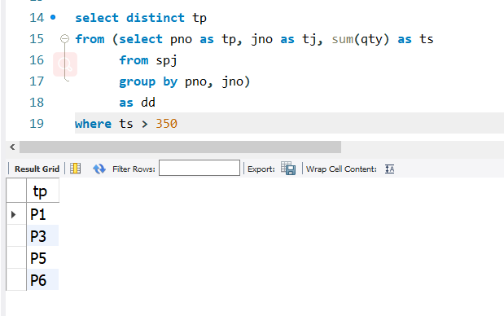
5. 求由S1 供应的工程名称。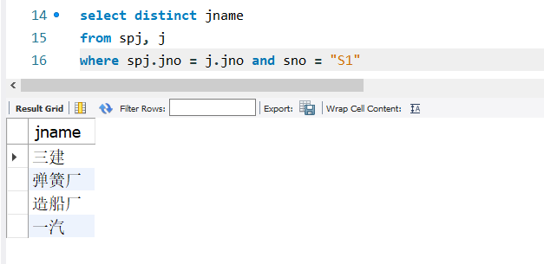
6. 求由S1 供应的零件颜色。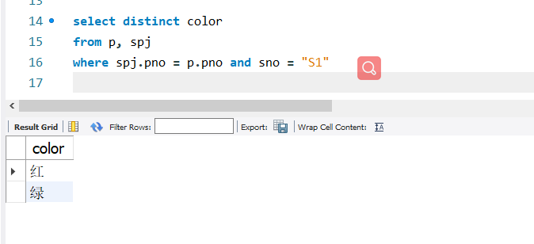
7. 求供应给北京工程的零件号。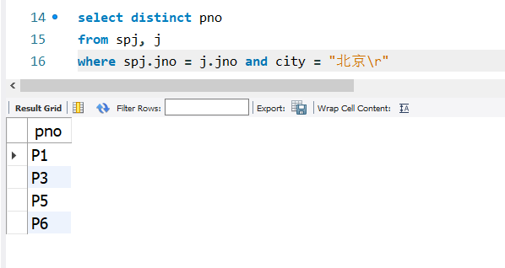
8. 求使用了S1 供应的零件的工程号。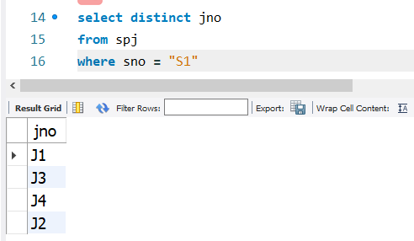
9. 求status 比S1 低的供应商号码。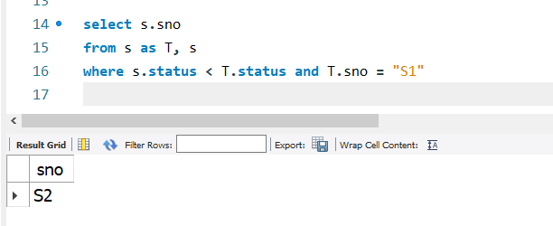
10. 求所在城市按字母排序为第一的工程号。

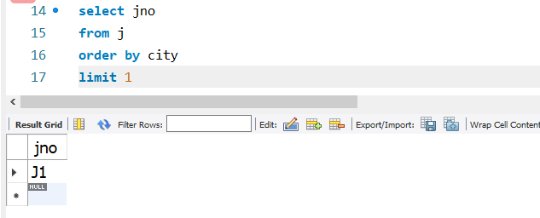

1. 求被供应零件P1 的平均数量大于供应给工程J1 的任意零件的最大数量的工程号。

各个工程的P1零件的平均数量各个工程的P1零件的平均数量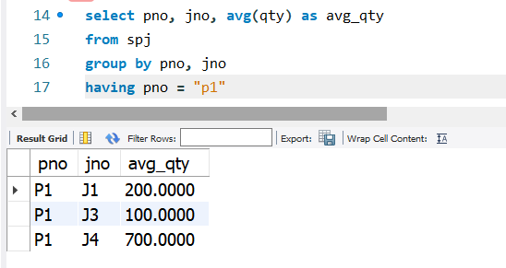

供应给J1的任意零件的和

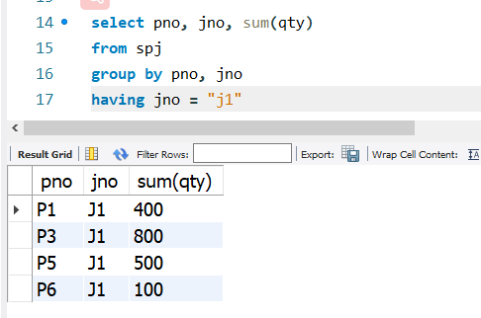

结果为空

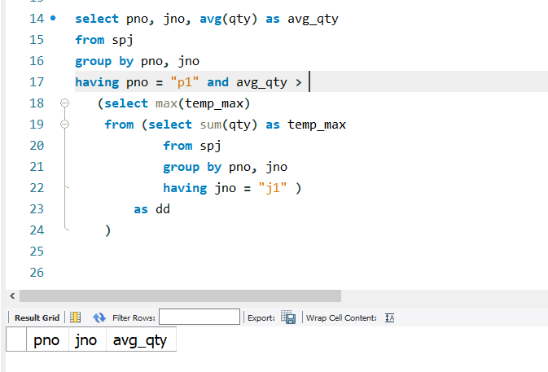

1. 求满足下面要求的供应商号码，该供应商供应给某个工程零件P1 的数量大于这个工程被供应的零件P1 的平均数量。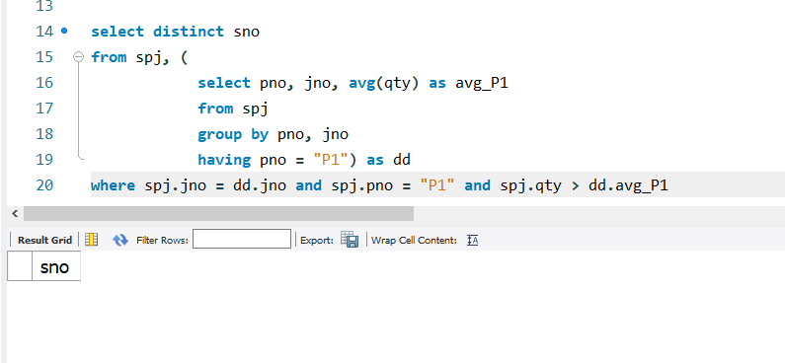结果为空
2. 求没有被北京供应商供应过红色零件的工程号码。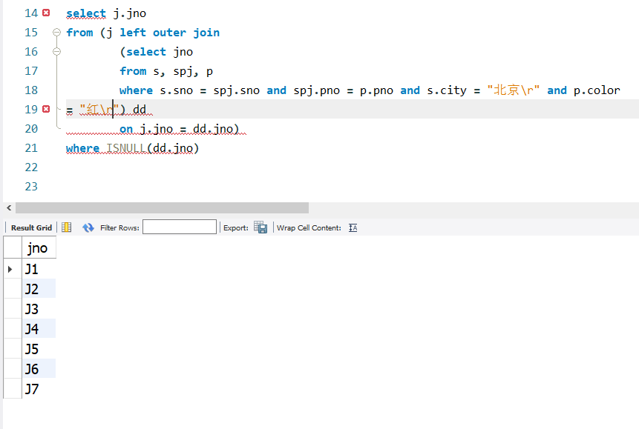
3. 求所用零件全被S1 供应的工程号码。

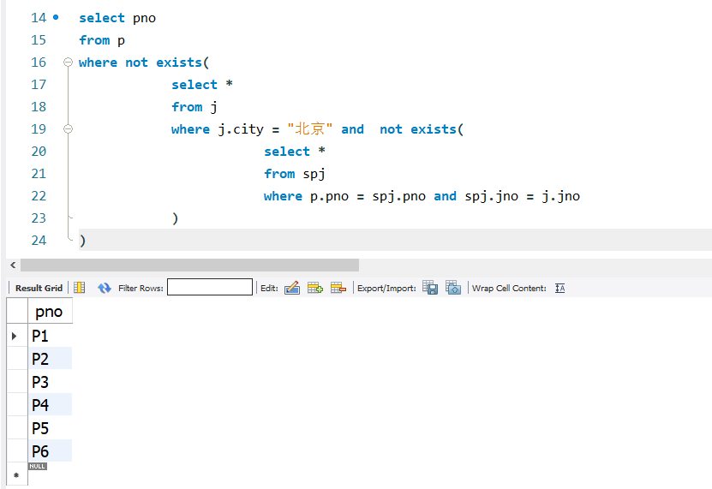

1. 求对所有工程都提供了同一零件的供应商号码。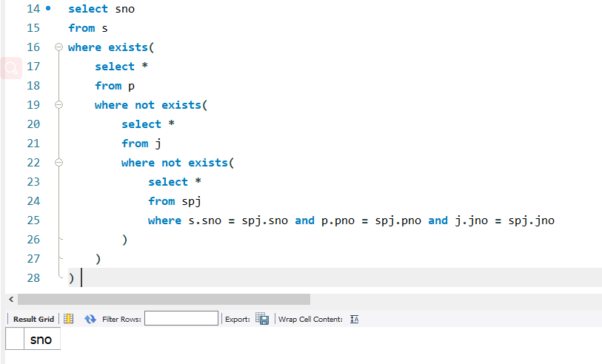
2. 求使用了S1 提供的所有零件的工程号码。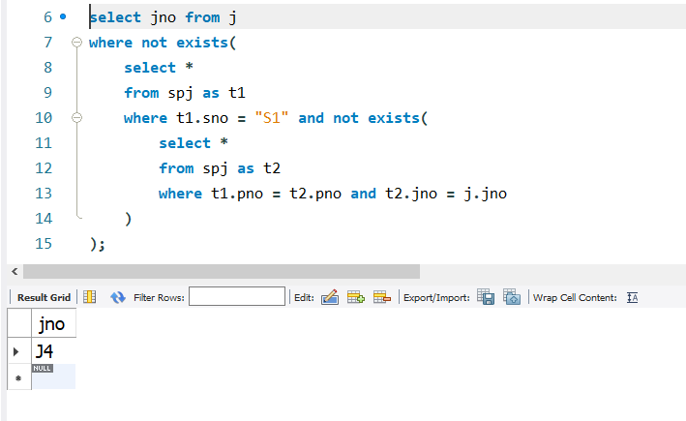
3. 求至少有一个供应商、零件或工程所在的城市。
4. 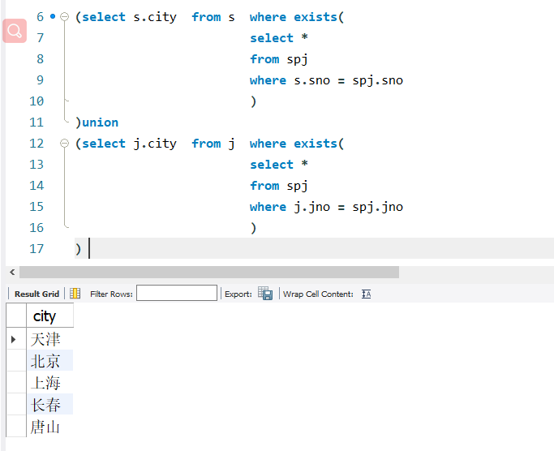
5. 求被北京供应商供应或被北京工程使用的零件号码。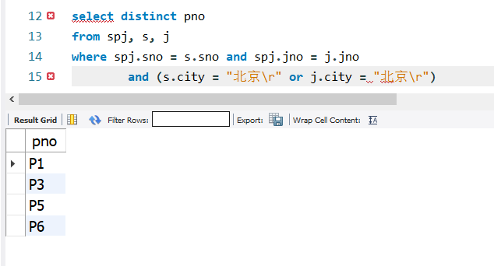
6. 求所有supplier-number / part-number 对，其中指定的供应商不供应指定的零件。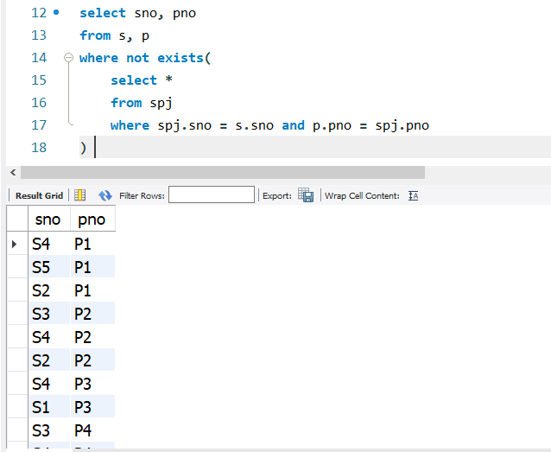
7. 向p表追加如下记录（P0,PN0,蓝）。
8. 把零件重量在15到20之间的零件信息追加到新的表p1中。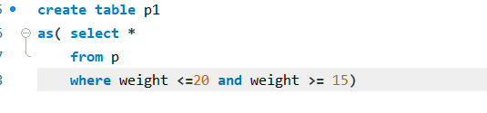
9. 向s表追加记录（s1, n2, ’上海’）能成功吗?为什么？

不可以, sno是主键, 非空且唯一......原表已经有sno为S1的记录了.

1. 把s、p、j三个表中的s#,p#,j#列进行交叉联接，把结果追加到spj1表中（如果只考虑下面表格中的原始数据，应该在spj1表中追加多少条记录？你是如何计算记录条数的？）。

count(sno)*count(pno)*count(jno)-count(sno,pno,jno)

1. 向spj表追加（s6,p1,j6,1000）本操作能正确执行吗？为什么？如果追加(s4,p1,j6,-10) 行吗？如果现在想强制追加这两条记录该怎么办？

insert into spj values("S6", "P1", "J6", 1000);

外键约束, 不存在外键引用S6

insert into spj values("S4", "P1", "J6", -10);

check约束(mysql, 本例使用qty_check替代)发货量不能是负数

(知道的同学告诉一下)好像没有强制追加记录的方法, 唯有先解除或者更改外键约束和

check约束(trigger)

1. 把s1供应商供应的零件为p1的所有项目对应的数量qty改为500。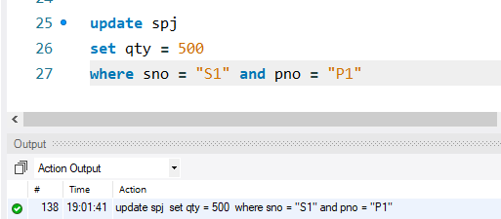
2. 把qty值大于等于1000的所有供应商城市更改为‘北京’ 。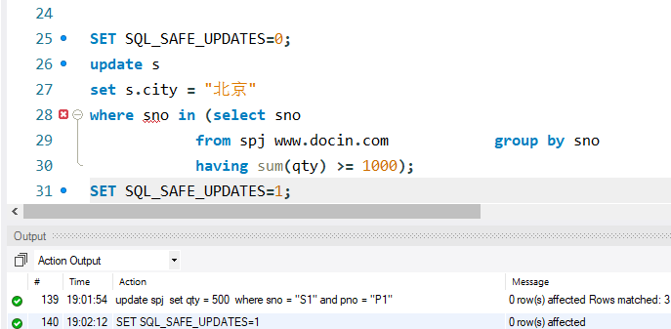
3. 把j1更改成j7，本操作能正确执行吗？为什么？如果改成j0呢？spj表中记录有何变化？为什么？

j7不能, jno主键, 已经有了j7主键的项

j0可以, spj中原本是j1的地方全部变成j0了....因为在外键引用的时候, 设置了级联更新

1. 把零件重量低于15的增加3，高于15的增加2。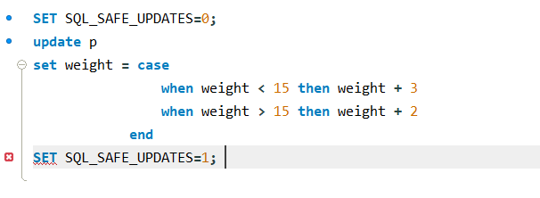
2. 删除为j7工程供应零件的所有供应商信息（如果建立外键时没有带级联删除选项，本操作能正确执行吗？为什么？）

可以删除, 因为作为外键的jno, 没有表引用了j7这一项,如果是j1就不行了.

1. 删除p1表中所有记录。 
2. 删除供应商和工程在同一个城市的供应商信息。

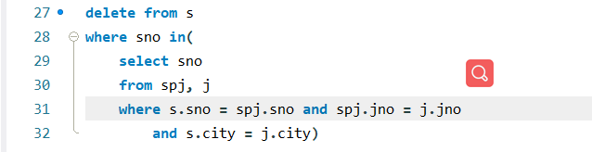

* 1. 请为三建工程项目建立一个供应情况的视图，包括供应商代码（SNO）、零件代码（PNO）、供应数量（QTY）。针对该视图完成下列查询：

1. 找出三建工程项目使用的各种零件代码及其数量；
2. 找出供应商S1的供应情况；

尝试更改该视图的每个字段，看看会发生什么？

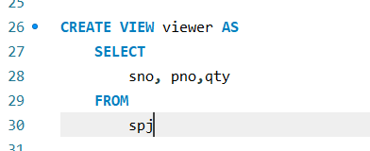



一.

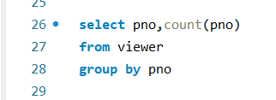 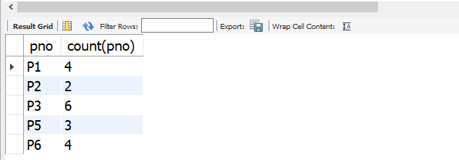

二.

